- 电力（一次）系统分为三大部分：①发电机②电力网③负荷
- 电力系统运行特点与要求：⑴与国民经济、人民生活联系紧密⑵各种暂态过程时间非常短⑶电能的生产、输送、分配及消费同时进行，不能大量储存
- 电力系统运行的基本要求：⑴保证供电可靠性⑵保证良好的电能质量（电压+5%~-7%，频率±0.2~0.5Hz）⑶保证系统运行经济性
- 组成互联电力系统的优点：⑴减少系统总装机容量⑵减少备用容量⑶提高供电可靠性及电能质量⑷合理利用动力资源⑸便于安装大机组，提高劳动生产率；缺点：⑴由于互联设备都是超高压设备，投资大⑵系统构成复杂，运行难度大⑶并联回路数增加，故障电流相应增大。高压输电：压降小、损耗低、稳定性高
- 35县市内，110跨县市，220跨地区，500跨省，750跨大区
- 额定电压确定原则：
- 线路（电网）额定电压=用电设备额定电压
- 发电机额定电压=1.05线路额定电压
- 升压变压器额定电压：一次侧=（与发电机相联：发电机额定电压1.05）或（与线路相联：线路额定电压）；二次侧 = 1.10线路额定电压；二次侧接380V时，额定电压为400V
- 降压变压器额定电压：一次侧=线路额定电压；二次侧=(直接与用电设备相联、漏抗小，1.05)或(漏抗大7.5%以上，1.10)
- 直流输电：优点：⑴适用于大系统互联⑵直流线路造价低⑶能量损耗小⑷控制快速简便；缺点：⑴换流站造价高，等价距离架空线500km，电缆50km⑵换流产生谐波，恶化电能质量，干扰通信系统⑶电流没有过零点，熄弧困难，HVDC断路器研制困难
- 架空线路参数计算：
- 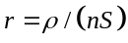欧/公里(n分裂数，ρ欧·毫米²/公里，铝31.5)
- 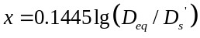，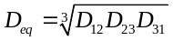，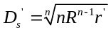（互/自几何均距）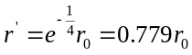，对于LGJ，取0.81
- 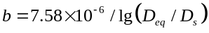西门/公里，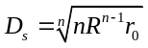
◆分布式到集中式：近似 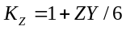，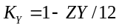
- 变压器双绕组：
- 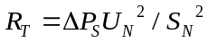，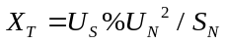
- 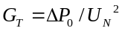，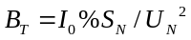
- 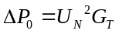，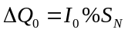
- 三绕组：
- 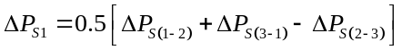，其余类推。绕组容量不等时，必须归算：绕组2为50%时，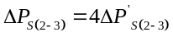，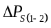同理为4倍
- 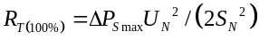，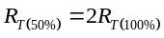
- 短路电压与(1)同样变换，一般不用归算，但若所给值未经归算时则需按两倍归算。其余参数与双绕组相同
- π型等值：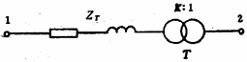
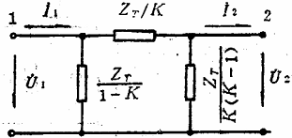
- 多电压等级标幺制、平均标称电压：
额定 | 3 | 6 | 10 | 35 | 110 | 220 | 330 | 500
平均 | 3.15 | 6.3 | 10.5 | 37 | 115 | 230 | 345 | 525
- 电压与功率损耗：
- 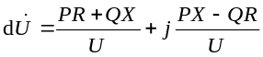，S与U为同一侧的量
- 110kV及以下可忽略横分量
- 串联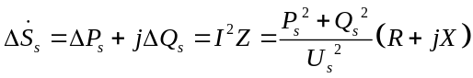
- 并联功率损耗可直接以电压平方乘导纳计算（注意不要忽略！）
- 输电效率：末端有功输出与始端有功输入之比
- 计算电压损耗时特别注意减去线路充电功率（Q=-U²(B/2)）
- 潮流计算：
闭式网：基本功率分布=自然功率+循环功率。自然功率：杠杆原理，阻抗取共轭！循环功率：环路电势（断口取在参数归算至的电压等级）、注意方向；从无功分点分解为开式网，给定分点处功率，重新计算其余节点的功率和所有电压
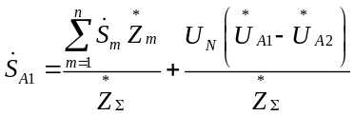
- 网络矩阵：
存在接地点-->Yn的逆存在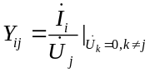，物理意义：除节点j外其余节点都接地，在节点j上加一单位电压时，从节点i流向网络的注入电流；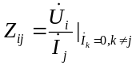，除节点j外其余节点均无注入电流，在节点j注入一单位电流时，节点i的电压。Y_{ij}=-y_{ij}
- N-R法，直角坐标
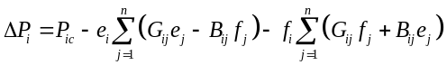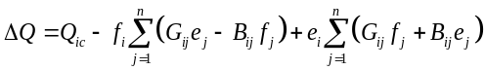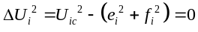
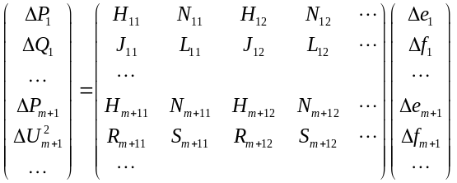
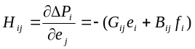,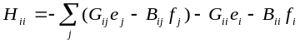
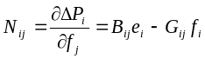,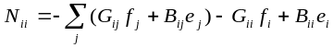
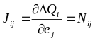,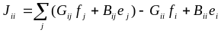,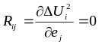,
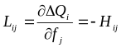,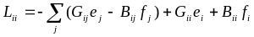,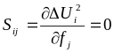,
- 极坐标形式：
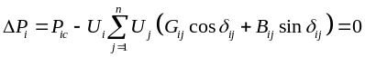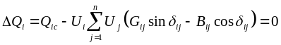
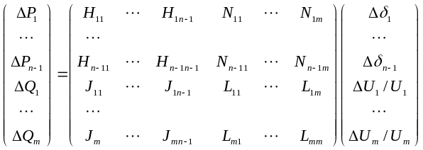
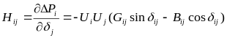,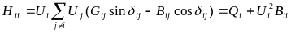
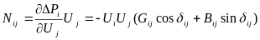,
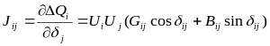,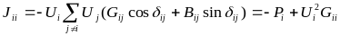
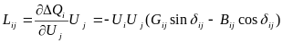,
- PQ分解法：简化条件:电抗远大于电阻，电压相角差很小，Q_{i}<<U_{i}²B_{ii}
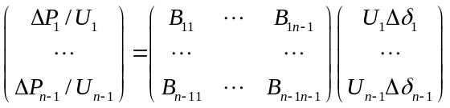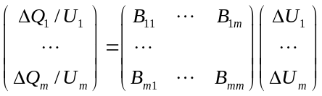
- 无功电源⑴同步调相机、电动机⑵静电电容器⑶静止无功补偿器
- 电压控制方式：逆调压、恒调压、顺调压
- 电压控制措施：⑴调发电励磁⑵调变压器变比⑶并联无功补偿（改变功率分布）⑷串联无功补偿（改变网络参数）；在等容量情况下，并补减少线路上流通的无功，降损效果较强，串补直接减少线路的电压损耗，调压效果较强。
- 一次调频（调速器）、二次调频（调频器）
- 发电机和系统的功频静特性（两者含义不同）
- 经济调度：前提（满足负荷需求、保证电力安全和质量）、目标（使电力系统运行经济性达到最优）
- 理想电机：⑴定子abc三相绕组结构完全相同，互相对称，空间相隔120度电角度⑵转子结构相对于d轴及q轴完全对称⑶定子、转子铁心同轴且表面光滑（忽略定、转子上的齿槽），忽略齿谐波⑷定子、转子绕组电流产生的磁动势在气隙中是正弦分布的，忽略高次谐波⑸磁路是线性的，无饱和，无磁滞和涡流损耗，忽略集肤效应
- 理想电机模型：定子侧abc绕组；转子侧d轴（f、D绕组），q轴（Q绕组），q轴沿转子旋转方向领先d轴90度电角度(18未知数)
- 定转子绕组自感、互感特点（基于理想同步电机的假设）：
- 定子绕组自感与互感均为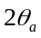的周期函数，定子绕组自感为正而互感为负，周期为π电角度
- 转子绕组的自感与互感均为常数
- 定子绕组与转子绕组之间的互感是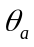的周期函数，周期2π
- 派克变换（将定子abc坐标变换到与转子同步旋转dq0坐标）
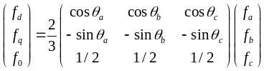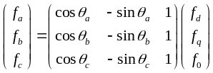
- 发电机机端短路后q轴绕组短路电流为零，零轴绕组短路电流为零，只有d轴绕组有短路电流，故分析空载发电机机端三相短路只需要考虑d轴方向各绕组即d、f、D绕组的相互影响
- 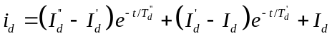
- 电流衰减顺序：D绕组、f绕组。根据电抗的串并联关系求得、进一步求等。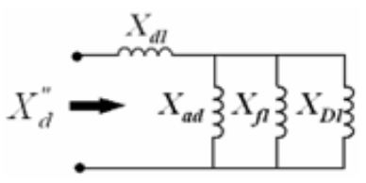
- 两个时间常数分别求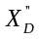和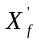得到，D绕组：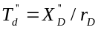
- 对称故障（任选功率基值，电压基值取平均标称电压），短路电流周期分量/短路容量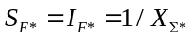
- 全电流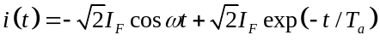，半个周期（0.01s）后达到冲击电流最大值
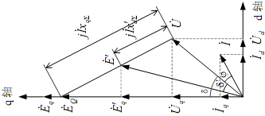
- 对称分量法：—任何一组三相电压、电流均可分解为正负零序分量；三个分量互相独立解耦、可迭加；三相参数对称
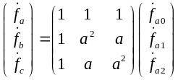，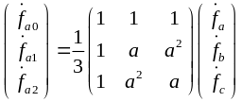
- 发电机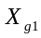可取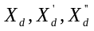，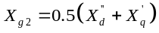，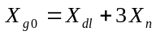，Y0侧加阻抗，零序增加3Z_{n}，△侧增加1/3Z_{n}
- 输电线路X₁=X₂=X-X_{m}，X₀=X+2X_{m}，负荷Z₁=Z₂=Z，Z₀=Z+3Z_{n}
- 简单电力系统：单相接地（序网串联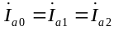）、两相短路（正负序并联，零序独立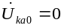,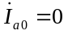,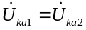,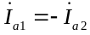）、两相短路接地（序网并联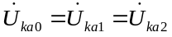），附加阻抗、比例系数：
两相短路 | （除X₁外的附加阻抗）X₂(+Z_{f})
单相短路 | X₂+X₀ (+3Z_{f})（经阻抗短路） | 3
两相短路接地 | 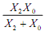（jX₀换为jX₀+3Z_{f}） | 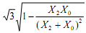
- 复杂电力系统：戴维南（开路电压、等效阻抗）、分解计算（负序、零序用分流算，正序分别以电压源和电流源计算后叠加）
- 非全相运行：单相断线-两相短路接地（从断口看入戴维南等效，序网并联），两相断线-单相短路（序网串联）
- 转子运动方程：
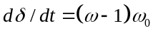 ，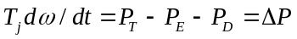
- 功角特性：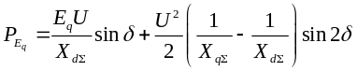
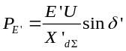，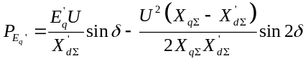
- 静态稳定判据：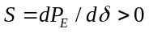（同步功率系数）
- 提高静态稳定的措施：⑴采用先进的自动励磁调节系统⑵减少系统元件的电抗（①提高电压等级②采用分裂导线③串联电容补偿）⑶改善系统网络结构
- 暂定稳定X_{II}接入附加阻抗， 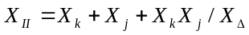
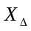：单地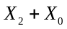，两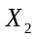，两地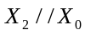，三0
- 等面积定则：abcd的面积为发电机运行点从a点转移到c点的过程中转子相对运动的动能的增加，为加速面积，defg的面积为从e点到f点的过程中转子动能的减少量，减速面积。加速面积等于减速面积。由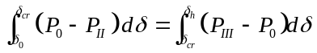求出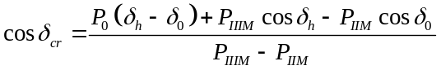
- 提高暂态稳定性的措施：⑴故障的快速切除和自动重合闸装置的应用⑵提高发电机输出电磁功率⑶减少原动机输出机械功率
- 继电保护四大要求：可靠性、选择性、快速性、灵敏性
- 一段保护（电流速断保护）：原则：动作电流大于下一线路首端可能出现的最大短路电流；校验：以最小运行方式下两相短路电流。优：简单可靠动作迅速，缺：受运行方式影响，在某些运行方式下可能无保护范围
- 二段保护（限时电流速断）：原则：下一线路保护的第一段电流保护区末端短路时不动作；功能：①切除速断保护范围以外的故障②作为速断保护的后备保护；要求：①任何情况下保护线路全长②具有足够的灵敏度③具有最小的动作时限；
- 三段保护（定时限过电流保护）：原则：躲开最大负荷电流；功能：本线路一二段的近后备和下一线路远后备；要求：最恶劣情况可靠切除故障；电动机负荷：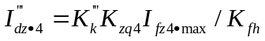
◆ 侧的正序线电流超前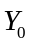侧30°，负序滞后

